Инструкция по эксплуатации

электронного кодового замка

Характеристики
- Высокоскоростной микропроцессор.
- До 10 миллиардов комбинаций.
- Внутреннее питание с батареями щелочного типа alkaline 1,5 V или 9 V (в зависимости от модели).
- Алфавитно-числовая клавиатура из 12 клавиш: 10 клавиш с номерами от 0 до 9 и 26 букв.
- Клавиатура мембранного типа с 4 встроенными индикаторами и с контактами наружного питания (применяется в случае разрядки батареи).
- Вы можете запрограммировать от 4 до 10 знаков.
Все сейфы изначально имеют код открытия “1 1 1 1”
Прежде, чем устанавливать сейф, хорошо ознакомьтесь с прилагаемой инструкцией.
При каждом нажатии на кнопку, загорается зеленый индикатор «ОК» и сопровождается звуковым сигналом.
При правильном наборе кода и нажатии клавиши «ENTER», загорается зеленый индикатор «ОК», а при ошибочном вводе, загорается красный индикатор «ERROR».
- ИНСТРУКЦИЯ ПО ПОЛЬЗОВАНИЮ
  - Подготовка сейфа к эксплуатации.
Вставить батарею(и) в специальный отсек на внутренней стороне двери, выкрутить полностью черный винт, отмеченный желтой этикеткой, который блокирует магнит (и больше его не вкручивать).
  - Открытие сейфа:
Нажать кнопку «ON», ввести код «1111» и нажать кнопку «ENTER». Зажжется зеленый индикатор «ОК» примерно на 5 сек. В течение этого времени, повернуть по часовой стрелке ручку сейфа и открыть дверь. В случае ошибочного ввода комбинации, загорится красный индикатор «ERROR». После трех раз ошибочно введенного кода, клавиатура сейфа отключается на 1 минуту, в течение этого времени мигает красный индикатор «ERROR». Перезапуск клавиатуры будет обозначен звуковым сигналом (beep) и загоранием зеленого индикатора «ОК».
2. СМЕНА ЛИЧНОГО КОДА (при открытой двери сейфа и выдвинутых ригелях):
2.1. Нажать кнопку «ON».
2.2. Нажать «PROGRAMMING» на внутренней стороне двери (см. рис.1). Зажжется зеленый индикатор «CODE» на 10 сек.
2.3. В пределах этого времени, начните вводить новый код доступа (от 4 до 10 цифр).
2.4. Нажмите «ENTER».
2.5. Повторно введите код для подтверждения и нажмите «ENTER», на секунду загорится «ОК».
Если все было введено правильно, вы услышите продолжительный звуковой сигнал, означающий, что новый код был запрограммирован.
P.S. При ошибочном введении нового кода зажжется красный индикатор "ERROR", сопровождаемый звуком (beep). В этом случае, вам необходимо ввести повторно ваш личный код открытия сейфа, повторяя операции, описанные в пункте 2. При этом в памяти останется код, установленный ранее.
Прежде чем закрыть сейф, необходимо несколько раз проверить работу сейфа с новым кодом.
3. СРАБАТЫВАНИЕ СИГНАЛИЗАЦИИ В СЛУЧАЕ РАЗРЯДКИ ВНУТРЕННИХ БАТАРЕЙ.
Загорание красного индикатора "BATTERY", сопровождаемое звуковым сигналом низкой тональности означает, что в кратчайшие сроки необходимо заменить внутреннюю(ие) батарею(и).
4. ОТКРЫТИЕ СЕЙФА ПРИ РАЗРЯЖЕННОЙ БАТАРЕЕ.
В случае недостаточного заряда внутренней батареи, приступить к экстренному открытию сейфа. Необходимо:
- взять новую батарею 9 Вольт (крона) типа LR61 (см. рис. 2);
- поднести батарею к соответствующим контактам (батарее 9 Вольт), находящимся на клавиатуре. Обратите внимание на правильное расположение контактов с батареей (более крупный контакт на батарее соответствует “ – “, а контакт меньший по размерам соответствует “ +“);
- нажать кнопку «ON» и ввести собственный код;
- нажать кнопку «ENTER»;
- повернуть ручку сейфа по часовой стрелке. Дверь открыта.
Рекомендуется заменять батарею не реже одного раза в год или же по мере необходимости.
ВНИМАНИЕ, ВАЖНО (только для моделей сейфов с замками аварийного открывания)!!!
- удалить этикетку, обозначенную буквой «Е»;
- вставить ключ и повернуть его по часовой стрелке до полной остановки;
- открыть сейф;
- держа дверь открытой, повернуть ручку до полного выдвижения ригелей;
- повернуть ключ против часовой стрелки до полной остановки и вынуть его.
Открытие сейфа данным ключом аннулирует код и возвращает замок к заводским установкам.
Не рекомендуется хранить ключ аварийного открывания внутри сейфа, а также в местах, доступных посторонним лицам.
Гарантийный срок: 12 месяцев, начиная с даты, указанной в гарантийном талоне или в другом финансовом документе, подтверждающем дату покупки. Фирма производитель не несет ответственности в случае несоблюдения требований данной инструкции по эксплуатации или применения сейфа не по назначению, что ведет к аннулированию гарантийного обслуживания.

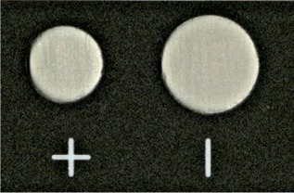
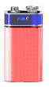
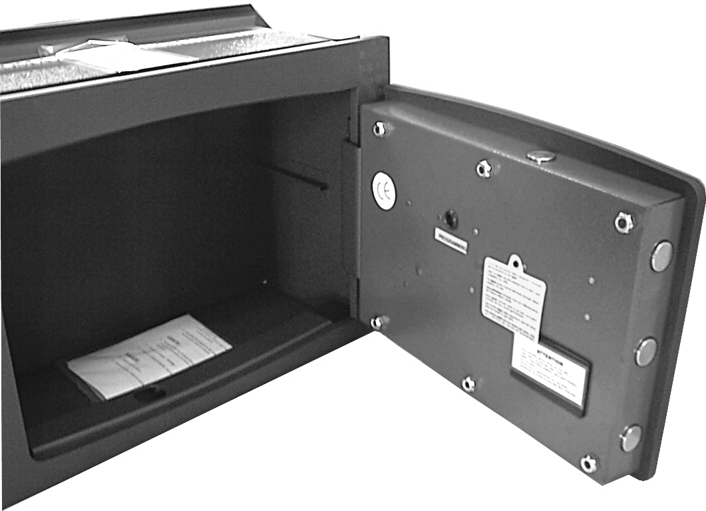
рис. 2
CONTACT PAD
рис. 1
PROGRAMMING BUTTON
REMOVE
BATTERY CASE

